致伯克希尔·哈撒韦全体股东:
经结算本公司2003年的净值增加了136亿美元，A股或B股每股的帐面净值增加了21.0%，累计过去39年以来，也就是自从现有经营阶层接手之后，每股净值由当初的19元成长到现在的50,498美元，年复合成长率约为22.2%。
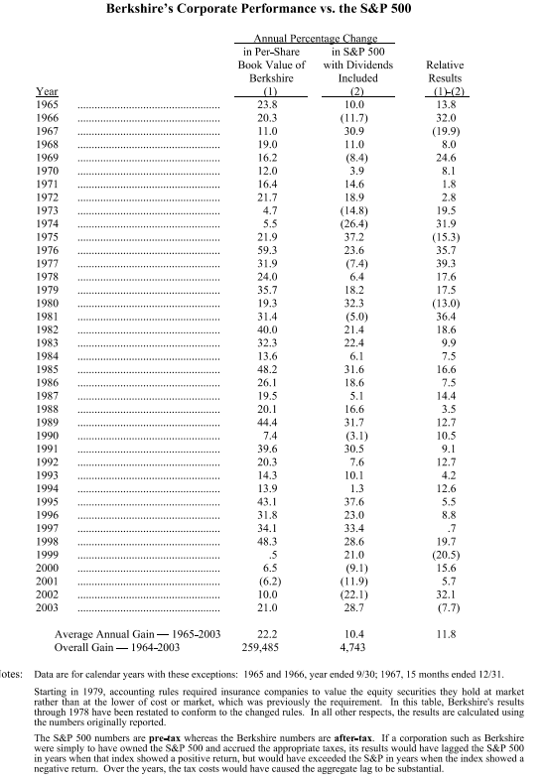
（在年报中所谓的每股数字系以A级普通股约当数为基础，这是本公司在1996年以前流通在外唯一的一种股份，B级普通股则拥有A级普通股三十分之一的权利。）
我们真正在乎的是实质价值，而非帐面价值，而庆幸的是，从1964年到2003年期间，伯克希尔已经从一家原本摇摇欲坠的北方纺织公司，蜕变成一个跨足各个产业的大型集团，其实质价值大幅超越帐面价值，39年来实质价值的成长率甚至远超过帐面价值22.2%的成长率，(想要对实质价值与本人与查理芒格经营伯克希尔的原则有更多的了解的人，我建议大家阅读股东手册)。
虽然并非完美，但计算帐面价值仍不失为于衡量实质价值长期成长率的有效工具，只是单一年度净值的表现与标普500指数的比较(相关比较参阅首页)，其意义已不若以往，主要原因在于我们股票投资部位，包含可转换特别股在内，占我们净值的比重已经大幅下降，从1980年代早期的114%，到2000-03年的50%，也因此股市波动对于我们净值影响的程度已经大不如前。
不过即便如此，伯克希尔相对于标普500长期的表现还是很重要的，因为股东们现在可以非常低的手续费买到指数型基金，间接投资标普500，因此除非在未来我们能够以高于标普500的速度累积每股实质价值，否则查理跟我就没有存在的价值。
如果做不到，我们将没有任何借口，因为查理跟我拥有相当理想的工作环境，首先我们背后拥有超级坚强的经营团队支持我们的营运，如果有企业名人堂，那么我们旗下许多经理人肯定可以名列其中，所以错误一定不会是我们这些明星经理人造成的。
此外，我们在管理上享有极其罕见的自由弹性，大部分的公司身上都背负了组织的包袱，举例来说，企业过去辉煌的历史可能使得其受困于前景有限的产业，更常见的问题是来自于股东的压力，迫使其经理人必须随着华尔街的基调起舞，虽然多数经理人抗拒，但还是有不少人屈服，被迫改采不同的营运与资金运用政策。
在伯克希尔，我们完全没有历史或股东的压力来妨碍我们做出明智的决定，所以当查理跟我本人犯错时，套句网球界常用的术语-那肯定是「非受迫性失误」。

营业利益

当评估出来的价值差不多，我们强烈偏爱拥有一整家企业胜于持有部份股票，当然在我们经营的大多数年头里，股票往往还是比较便宜的选择，也因此在我们的资产组合中，股票投资还是占大多数，其比例如同先前所提到的。
然而近年来，我们发现越来越难再找到股价被低估的股票，尤其是当我们手头上可运用的资金不断地大量涌入，时至今日，规模足以撼动在伯克希尔绩效指针的股票种类已屈指可数，(基金经理人通常依靠累积基金规模而非基金绩效而获益，所以如果有人告诉你基金规模不会影响绩效的话，小心点!注意他的鼻子是否开始变长)。
找不到大量价格便宜的股票对我们并不会造成困扰，只要我们能够找到具备以下三项特点的公司(1)拥有长期竞争优势；(2)由才德兼具的经理人所经营，以及(3)可以用合理的价格买到。近年来，尽管仍不足以消化源源不断流入的资金，我们确实买进不少这类的企业，在企业并购方面，我犯过许多可怕的错误，不论是已经造成的或是该做未做的，然而总的来说，这些并购案还是让我们每股盈余有不错的表现。
下表足以量化以上的论点，但首先我要提醒大家的是，成长率可能因为基期或末期期间点选择的不同而有相当大的差异，比如说，如果所选择的基期盈余很低，那么一个寻常的绩效也可能让人觉得很可观，实际上却只有少数人能够受惠，或只是一家赚取微薄利润的大公司，同样地，选定盈余偏高的末期也可以让成长率特别好看。
自1965年现有经营阶层取得控制权以来，在伯克希尔的规模就已经相当大，但1964年这家公司只不过赚了175,586美元，每股盈余约当15美分，这几乎仅仅勉强打平，因此以此基期所计算的成长率可以说毫无意义，但是考量当时的时空背景，如此微薄的盈余也聊胜于无，自从1955年在伯克希尔纺织与哈撒韦工业合并后的十年，该公司累计亏损了1,010万美元，数千名员工被解雇，这显然不是天作之合。
基于这样的背景，我们决定以1968年做为基期，来描述在伯克希尔盈余成长的幅度，并且另外再以每五年为间距计算成长率，一系列不同的计算方式主要是想让大家得以自行判断选择最合理的解释，之所以选择1968年，是因为那年是我们开始经营国家产险的年头，该公司是在伯克希尔第一家对外扩张的并购对象。
另外我也不认为选择2003年为末期就会大幅改变我们的计算结果，虽然当年我们保险事业表现极佳，但是这部份的高获利，却被手头上大量闲置资金赚取的微薄利息所抵消掉(相信这种情况不会维持太久)，有一点必须特别说明的是，以下所有显示的数字并未包含资本利得在内。
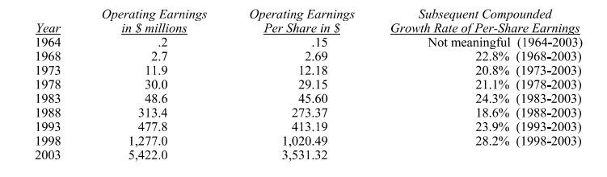
往后我们仍将维持过去惯用的资金分配方式，如果买股票比买整家公司便宜，我们就会大肆采购，如果特定的债券够吸引人，就像是2002年一样，我们就会买进满手的这类债券，而不管市场或经济状况如何，我们随时都很乐意买进符合我们标准的企业，而且规模最好越大越好，目前我们的资金并未被充分利用，这种情况时而有之，虽然这让人感到不太好受，但那总比干蠢事好得多，(这可是我从惨痛的教训中学来的)。
总的来说，可以确定的是在伯克希尔往后的表现肯定远不及过去的绩效，但尽管如此，查理跟我还是希望我们的成绩能够高于一般平均水平，这也是我们存在的意义。

并购活动

熟悉的读者都知道，我们的并购案的来源通常都很特殊，但再也没有比去年买进Clayton房屋更特别的了。
这件并购案的构想系出自于田纳西大学一群财经系的学生以及老师AlAuxier博士，过去五年来，Al每年都会带他的学生到奥马哈进行参访，参观内布拉斯加家具店及波仙珠宝店、到Gorat’s吃牛排，之后再到Kiewit大楼与我一叙，通常学生人数在40位左右。
在经过二小时的你来我往之后，参访团按例都会赠送一份纪念品给我，(不拿上来，门是不会开的)，往年的礼物，不是PhilFulmer亲自签名的足球，不然就是田纳西州著名女子篮球队的篮球。
不过今年二月，参访团却选择赠送给我一本书-那是Clayton房屋创办人-JimClayton当时刚出版的自传，我很久以前就知道该公司是组合房屋建筑业的金字招牌，这源于过去我投资另一家同业Oakwood房屋垃圾债券的惨痛教训，刚开始在我买进的当头，我本来不清楚这行业的消费贷款竞争情况是如此的惨烈，不过不用多久，当Oakwood破产后，我就晓得了。
但是有一点必须强调的是，组合房屋业对于购屋者来说，绝对是一大福音，事实上过去数十年来，这行业提供的房屋约占全美建造房屋的15%，更重要的是，所建造房屋的品质与类型一直不断在提升当中。
然而设计与建造技术的改良，却远不及行销与融资方式的演进，到最后这几年，这行经营的诀窍逐渐变质成如何将零售商与制造商背负的不良贷款转嫁到不知情的金主身上，当权益证券化开始在1990年代盛行时，进一步使得资金提供者无法提供借贷，业者的行径也越加脱轨，导致几年来许多不该买房子的人进场买房子，不该借钱给人的人借钱给人，最后的结果是大量的房屋产权被收回，即便顺利收回也损失不贷。
Oakwood从头到尾都参与了这场闹剧，反观Clayton虽然无法完全撇清，但情况比起其它主要竞争对手来说，要轻微许多。
在收到JimClayton的自传后，我向在场的学生们表示个人相当崇拜他的事迹，于是他们将这项讯息带回家乡Knoxville，那也是田纳西大学与Clayton房屋的所在地，随后Al更建议我打通电话给JimClayton的儿子，Clayton房屋现任总裁-Kevin，直接表达我个人的看法，在我跟Kevin一聊之后，马上就了解他是一个能干且有话直说的人。
不久之后，我便出价打算买下这家公司，其判断依据仅仅基于Jim的自传、我个人对于Kevin的评价、Clayton房屋公开的财务信息以及个人从投资Oakwood所得的经验，Clayton董事会采取接受的态度，因为他们深知未来很难再为Clayton找到所需如此大规模的融资来源，金主大举逃离这产业，至于唯一可行的权益证券化却必须付出比以往更高昂的成本与更严格的条件，这种压迫的感觉，在盈余偏向依赖资产证券化的Clayton身上尤其明显。
直到现在，组合房屋建筑业仍未摆脱问题的沉岢，逾期放款依旧高涨、收回余屋量可观，而中介零售商仅剩一半存活下来，实在有必要发展出一套全新的经营模式，一套可以防止中介商及业务员将注定会违约的交易所得的大笔佣金放入私人口袋的有效方法，这样的交易给买家和贷款人都带来了困难，并导致大量收回，进而削弱了新公寓的销售。在这套合理的制度下，买方将必须支付一大笔订金，并签订期间较短的借款合约，虽然此举将导致整个产业的规模远较90年代大幅萎缩，但此举将让购屋者在日后出售房屋时，真正靠此资产受益，而不是一连串的懊悔。
为了使得交易更加圆满，Clayton也已经同意买下Oakwood的资产，在这项交易完成之后，Clayton组合房屋的产能、经营区域以及销售通路将大幅增长，另外附带的是，我们当初以大幅折价买进的Oakwood垃圾债券，现在不但债权收回有望，甚至还能小赚一笔。
至于那40位有功的学生，我们十月在Knoxville举办了一次特别的毕业典礼，我身着学士帽，亲自颁发每位学生一张伯克希尔PhD(专门用以表彰对于伯克希尔并购有功人员)外加每人一股伯克希尔B股，至于Al教授则获赠一股A股，所以如果各位在今年的股东大会上遇到来自田纳西州的新股东，请向他们表示感谢，并记得顺便问问他们最近读了什么新书。
今年初春，高盛证券一位执行董事-ByronTrott告诉我，威名百货有意出售其子公司-McLane，该公司专门为便利商店、药妆店、量贩店、快餐店、戏院等通路，提供配送杂货以及非食品等物流服务，这是一家好公司，可惜却不是威名百货未来发展的核心事业，然而对我们来说，她却有如量身订做。
McLane的年营业额高达230亿美元，但利润却相当微薄，税前利润率约当1%，所以其对伯克希尔营收的膨胀将远大于盈余的贡献，在过去，某些通路商碍于McLane为主要对手的子公司而放弃她的服务，然而在该公司杰出经理人GradyRosier的带领下，已经成功攻下部份市场，即便是交易完成当头，他依然在大步迈进当中。
多年来，个人一直将财富杂志每年固定举办的年度最佳企业奖投给威名百货，在McLane的交易完成后，更加加深我的看法，在交易过程中，我只跟威名百货的财务长TomSchoewe有过一次二小时的单独会面，之后双方就握手达成共识，(那也是他第一次造访Bentonville)，29天之后，威名百货就拿到钱，我们没有执行任何实地查核程序，我们确信所有情况都会像威名所说的那样，事后证明确实如此，有一点我要特别强调的是，截至目前为止，Byron累计已对三件伯克希尔并购案有所启发，他比过去任何一位与我们有过接触的投资银行家都了解伯克希尔，而且我也不得不承认，他已赚了我们不少顾问费，不过我还是深深期待第四件案子发生，(而我相信他也还期待!)。

租税

2003年5月20号，华盛顿邮报的社论版面刊登了本人关于布什减税政策的评论，13天后，美国财政部主管税务政策的助理秘书PamelaOlson，在一场租税新法令的演讲中提到，「这代表，我必须这样说，某位擅长玩弄税法的中西部圣人，将可以放心地留住他赚到的所有钱」，我想她讲的正是我本人!
可惜的是，我的琴技不要说无法让我进入卡内基音乐厅，甚至可能连高中音乐会都派不上用场，伯克希尔2003年总计缴交了33亿美元的所得税，约占全美所有企业缴交国库的2.5%，(相对之下，伯克希尔的市值仅占全美企业总值的1%)，这金额肯定可以让我们名列全美纳税大户前十名，没错，假使全国只要有540个像伯克希尔这样的纳税人，不论是企业或是个人，其它所有人都可以不必再缴一毛的税给美国政府，让我再说一次，全美其余2.9亿的人民以及其它公司不必再支付一毛的所得税、社会保险费、不动产契税给联邦政府，(这里有一个简单的数学算式，2003年联邦政府税收，包含社会保险费在内，金额为1.782兆美元，只要有540个像伯克希尔，每位缴纳33亿美元就足矣!)。
2002年(2003年尚未核定)伯克希尔总计缴了17.5亿美元，税务申报书厚达8,905页，依规定税务申报书须附两份，叠起来有七英呎高，由在伯克希尔的全球总部区区的15.8个人，拼死拼活赶出报告，因此我们可以大声地说：伯克希尔已经尽到其应尽的纳税义务。但是Olson女士却有不同的看法，如果这代表查理跟我本人目前所作的努力还不够的话，我们唯有再加把劲了。
不过我还是希望Olson女士能为我过去所做的努力给予一些赞许，回顾1944年当我还是一个年仅13岁的送报生时，第一次申报所得税，整个1040表只有三页，在减除35元的脚踏车扣抵之后，结算出应纳税额为7.1美元，我将支票寄给美国国库，并于不久之后兑现，一直以来，我们都相安无事。
我可以体会为何财政部现在对于美国企业相当感冒，且已经到了忍无可忍的地步，但他们应该做的是将目标锁定在国会以及行政体系寻求解决之道，而不是将矛头对准伯克希尔。
2003年会计年度，美国企业全体累计缴纳所得税仅占联邦税收的7.4%，远低于1952年战后32%的巅峰，除了1983年外，去年的比率是自1934年有统计数字以来最低的一年。
即便如此，企业以及其投资人(尤其是大股东)享有更多的租税优惠，是2002年及2003年布什政府减税法案的主轴，如果今天美国发生阶级战争，则属于我们这一阶级显然将获得大胜，相较于其它美国大企业总裁所玩弄的技巧，本人的程度显然只能算是个三岁小孩，支付的所得税与法定联邦所得税率35%相差无几。
1985年伯克希尔支付了1.32亿美元的联邦所得税，而所有美国企业合计缴纳了610亿美元，相较于1995年，伯克希尔支付了2.86亿美元的税，而所有美国企业合计缴纳了1,570亿美元，另外刚刚说过，2003年伯克希尔支付了33亿美元的联邦所得税，但所有美国企业合计缴纳的金额却仅有1,320亿美元，我们期望未来伯克希尔缴纳的所得税金额能够继续增加，因为那代表我们又赚了更多的钱，但在这同时，我们也希望其它美国企业也能够向我们看齐，我认为这才是Olson女士应该努力的方向。

公司治理

在判断美国企业是否真的有心进行改革，CEO的薪资报酬绝对是最关键的指针之一，然而直到现在，其结果显然令人感到相当失望，少数的CEO包含GE的JeffImmelt带头推动公平对待经理人与股东双方的方案，然而总的来说，他的示范所获得表面的赞许显然远多于实际的跟进动作。
我们很容易理解薪资给付为何会失去控制，当管理阶层聘雇员工或是公司与供货商讨价还价时，双方的利益属于零和游戏，一方得利就等于就是另一方的损失，中间牵涉的利益对彼此都极具意义，所得结果一般相信较公正客观。
但是当CEO(或是其代表)与薪资委员会谈到报酬时，则CEO这边在乎最后敲定的条件的情况远胜于另一方，比如说，CEO可能会对是否能多争取到10万股的认股权或是50万美元的年薪而耿耿于怀，然而对于另一边身为配角的委员会来说，这样的差异看起来似乎无关紧要，尤其是对大部分的公司来说，给或不给对于公司的盈余报表不会有任何影响，在这样的情况下，谈判的过程往往带点数字游戏性质。
CEO越矩的行为在1990年代变本加厉，一旦某个离谱的薪资报酬方案被采纳，其它经理人立刻就会跟进比照，这种贪婪习气的媒介者，往往就是那些人力资源顾问与公关部门，他们很清楚谁才是喂奶给他们喝的娘，就像是一位人力资源顾问曾说的「有两种客户是你绝对不愿意得罪的，现有的以及潜在的」。
在导正这个失控系统的改革方案中，呼声最高的是引进”独立”的董事，但问题是真正促使董事独立的因素却反而被忽视了。
为此我特定检视了一下去年发布的一些年报，看看目前共同基金依照法令设置的独立董事是如何行使其职权的，独立董事设置的法源系根据1940年就订定的投资公司法，这也意味我们可以有一段很长的时间来检视法令订定后的成果，身为董事，不论是共同基金或是其它行业，有两项最重要的任务，分别是找到或留住才干品行兼备的经理人，以及给予其适当合理的报酬，因此我们乃针对基金董事有关这两项任务的表现记录进行检讨。
我们调查的结果并不乐观，年复一年，成千上万的共同基金，不论其绩效有多惨，不断地续聘现任的基金管理公司，依照惯例，董事们毫不用心地核准远超过合理程度的管理费用，之后当管理公司被卖掉，通常会以高于实体净值的价格出售，董事们突然又”幡然悔改”，立刻与新的经理人签约，并全盘接受其所提出的收费结构，实际上，董事们的考量是谁愿意出最高价买下原有管理公司的人，就可以在未来管理投资人的钱。
尽管这些基金独立董事的摇摆狗行为，但不代表我们认为这些人是坏人，他们显然不是，但遗憾的是，董事会的气氛让他们的忠诚基因沉寂下来。
2003年5月22日，在伯克希尔的年报公布不久之后，投资公司协会的主席对其会员发表有关“产业现况”的报告时，在有人问到「衡量我们目前感受到的失败气氛」，他半开玩笑地回答：“这让我不禁想到如果我们真的做错了什么事时，结果会怎样”。
小心你的期望落空!
就在几个月内，全世界慢慢开始明了许多基金管理公司过去一直以来，一面进行着伤害其所管理基金投资人权益的程序，一面又大幅膨胀基金经理人的管理费用，必须说明的是，这些基金管理公司在大幅越矩之前，本来就享有比一般美国企业还高的投资报酬率，但为了进一步膨胀获利，他们竟胆敢以骇世惊人的手法，践踏投资人的利益。
那么这些被掠夺的基金，其董事到底做了些什么?直到我下笔的时刻，我还没有看到任何一位董事跳出来终止与胆大妄为基金经理公司所签订的合约(虽然这些公司会意思意思开除几个员工)，我就不相信当这些董事自身的权益被侵害时，还会采取如此吊儿琅当的态度。
更惨的是，至少有一家为非作歹的管理公司公开对外标售，明目张胆的意图将自己掌管的资金出卖给出价最高的竞标者，这完全是一场拙劣的闹剧，为何这些董事就不能选出一个真心替投资人着想的管理公司，同时直接跟对方签约?如此得标者就可以省下一笔原本必须给前任经理人的钜额补偿金，因为这位奢言治理原则的经理人根本就不配拿到任何一毛钱，而由于不必承担这笔并购的成本，接任者肯定会接受以远比通常管理费率还低的收费来管理公司，我相信任何一位真正独立的董事都应该坚持采用这种方式选任新的基金经理人。
现实的情况是几十年规范投资公司董事的老规矩或者是压倒美国企业的新规定都无法选任出真正具独立性的董事，在两种情况下，一旦有人可以百分之百靠收取董事酬劳过活，那么他一定会想法子再去争取担任其它公司的董事，而离谱的是，这样的做法竟然还可以被视为独立，这实在完全没有道理，另一方面，根据相同的规定，在伯克希尔董事之一的RonOlson律师反而变得不独立，虽然他从伯克希尔所得的收入仅占其整体收入的3%，但他不被视为独立的理由，竟然是因为他领的是法律顾问费而非董事的酬劳，我想大家可以确定的是，不论这3%的来源为何，都不会妨碍到Ron的独立性，反之我认为不论名目为何，只要你从任何一个地方拿到20%、30%或50%，那肯定就会影响到独立性，尤其考量到其它收入相对微薄之时，而我可以相当肯定的是在共同基金界的情况就是如此。
在这里让我对共同基金的董事们给予一个衷心的建议，大家为何不在基金年报上做出以下的声明：(1)在征询过其它基金管理公司后，我们确信目前选定的公司堪称业界一时之选；(2)我们已经与基金经理人商议过管理费用，并获得与规模相当同业一致的收费水准。
我想投资人期望基金董事们能够做到上述这些声明的要求并不过分，尤其考量这些董事每年平均收到超过十万美元以上的高额酬劳，而且我们可以肯定的是如果他们在处理个人金钱的时候，他们也一定会做到以上这些事情，而如果有董事不愿做出以上这两点声明，投资人就必须要特别小心，俗谚有云：如果你不确信他是不是站在你这边，那么他很可能就是敌人。
最后，是一项声明，许多基金的运作相当正常良好，即使舞弊的机会确实存在，这些基金的投资人依然因此受惠，经理人也赚取其应得之份，确实如果我担任某些基金的董事，包含那些我认为收费过高的基金，我一定会积极地做出以上的那些声明，此外，还有一些收费相当低廉的指数型基金(比如说先锋基金)其本质相当适合某些投资人，我认为对于某些想要投资股票的人来说，算是相当不错的选择。
现在的我就像是站在肥皂箱上，眼见公然露骨的行为不断发生，背叛了数百万投资人的信任，许多业内人士都相当清楚事件发生的来龙去脉，但就是没有人敢站出来说一句公道话，最后还是劳驾史匹哲检察官以及其它协助办案的执法同仁，出面来进行一次大清扫，我们敦促这些共同基金董事们继续执行这些工作，就像是全美其它企业的董事，这些受托的人士必须决定他们到底是为了投资人或是经理人服务。

伯克希尔治理

真正的独立，代表的是当企业发生错误或是愚昧的事情时，董事有勇于挑战强势总裁的勇气，这是担任董事必须具备最重要的特质之一，可惜这种特质极其罕见，要找到这种特质必须从品格高尚且利益着眼点与一般股东一致的人士，一定要相当一致的才行。
在伯克希尔我们试着从内部寻找这类的人选，我们现在拥有十一位董事，而他们每一位，包含其家族成员在内，加起来总共持有价值超过400万美元的伯克希尔股票，而且每位持股的时间都相当长，其中六位，其家族持股价值都超过数千万美元，持有时间甚至长达30年以上，同时所有董事的持股跟其它股东一样都是从公开市场用钱买来的，我们从来没有发放过选择权或是特别股，查理跟我喜欢这种对上帝诚实的持股方式，毕竟没有人会喜欢去洗外面租来的车。
此外，伯克希尔董事酬劳平平(我儿子-Howard就时常提醒我这件事)，换句话说，伯克希尔全体董事的利益按比例与其它任何一位伯克希尔股东完全一致，一直以来皆是如此。
不过伯克希尔董事们的不利的一面实际上远高于各位股东，因为我们没有投保任何的董事主管责任险，因此如果有任何可能的灾难发生在董事们身上，他们面临的损失将远高于各位。
我们董事们的最后底线是，如果你们赢，他们就大赢，如果你们输，他们就大输，我们的方式或许可以被称之为所有者资本主义，我们不知道有什么方法可以维持真正的独立性，(虽然这样的安排无法保证一定会有完美的结局，但这比起我个人在伯克希尔拥有大量股份的公司董事会担任董事，但当有问题的提案被盖章通过时，我保持沉默。)。
除了要维持独立性，董事们也必须具备丰富的商业经验、以股东利益为导向再加上在这家公司拥有真正的利益。在这三样条件中，第一项尤为难得，如果缺乏这一项，其它两项的作用就不大，社会上有许多聪明、有思想且受人景仰的知名人物，但他们对企业却没有充足的了解，这并不是他们的错，或许他们可以在别的领域发光发亮，但他们并不适合待在企业的董事会内，就像我本人也不适合待在医学或科学的委员会一样(虽然我可能也会是一些想要为所欲为的主席所欢迎的对象)，我个人的名声或许可以让董事会的组成更添光彩，但我却相当清楚自己没有足够的能力在这类的董事会上评论所提方案的可行性，更有甚者，为了要掩饰个人的无知，我可能会选择紧闭双唇(大家可以想象哪种景况)，事实上，如果我的位置可以由一个花盆来取代可能也无伤大雅。
去年，我们着手调整董事会组织，我公开征求自认符合各项条件的股东自告奋勇担任伯克希尔董事，尽管没有董事责任险或者高额的董事报酬，我们还是接到超过20件以上的申请，大部分申请者的条件都相当不错，许多以股东利益为导向的个人连同家族持股都超过百万美元，但在考量这些报名者后，查理跟我，在其它现任董事们的同意之下，我们还是邀请其它四位未提名自己担任董事的人士加入董事会，他们分别是DavidGottesman、CharlotteGuyman、DonKeough以及TomMurphy，这四位都是我个人的好朋友，我很了解他们的能力，他们也会为伯克希尔董事会增添了不少商业色彩。
董事会的主要责任就是选任未来接替我的人选，不管是在我死亡、失去能力或理智之后，(奥美广告创办人DavidOgilvy曾说，在年轻时应该培养怪僻，这样等你老了之后，就没有人会认为你是阿达怪脚)，查理跟我本人的家族都觉得我们俩对于Ogilvy的建议反应过度。
在董事会开会时，我们除了进行例行的公式之外，真正实质的讨论-不论我有没有出席主要的议题就是围绕在内部可能接替我四位人选各自的优缺点。
我们的董事会相当了解，其功过将由其选定接任我的继承者实际的成绩来论定，他或是她必须要能够维持伯克希尔的企业文化、分配资金同时让这群全美最优秀的经理人乐在各位的岗位上，这绝非世界上最困难的任务，因为我们的事业早已步入正轨，而我个人对于目前四位可能接替我的人选都感到相当放心，目前我个人将超过99%的身家都摆在伯克希尔之上，而往后我也很乐见我太太或基金会(这取决于我跟她谁先死)将财产继续集中在伯克希尔。

部门成绩

身为经理人，查理跟我希望能够提供给股东，若是角色互换，我们希望经营阶层能够提供给我们所有的财务信息与看法，而随着伯克希尔的版图日益扩大，要做到透明化与合理简洁化其难度越来越高，我们旗下有些企业的经营性质与其它企业截然不同，这也代表着我们合并之后庞杂的数字与报表，实在难以进行任何合理有意义的分析。
因此，在接下来的篇幅，我们将按旗下四大事业分别列示资产负债表与盈余数字并加以说明，特别要告诉大家的是，只有在罕见的情况下，我们才会举债经营，基本上我们一向对负债采取回避的态度，同时我们也不会塞给各位一些对于衡量伯克希尔实质价值毫无意义的信息，因为那样做只会模糊了真正的焦点，另外要提醒大家，在分析伯克希尔时，记得把它当作是一部正在上演的影片，而不是一张静止的照片，否则仅靠单一片段的信息有时很可能会得到错误的结论。

保险事业

首先登场的是保险事业，因为这也是真正的重心所在。
我们经营保险事业所取得主要资金的来源就是浮存金，这笔钱并不属于我们而只是交给我们暂时保管，浮存金的来源包含(1)藉由我们所提供的服务-亦即保险投保时，所收到的保费，期间通常长达一年，(2)损失已经发生但却不必马上支付的理赔金，因为有些损失可能要经过一段很长的时间之后才会被通报、协商乃至于和解(就像是石绵案一样)。
保险浮存金固然多多益善，但前提是其取得成本不能太高，浮存金的成本取决于核保绩效，也就是相对于收到的保费收入，支应损失及费用的比例，产物意外险通常都会产生核保损失，其结果往往导致浮存金的成本不太理想。
总的来说，我们的成绩相当出色，确实我们过去曾有五个年头浮存金的成本超过10%，但是在伯克希尔跨入保险领域的37个年头中，有18个年头享有核保利益，这代表我们以收取费用的方式保管这些资金，而这些便宜资金累积的速度远远超过当初1967年我介入这个行业时的预期。
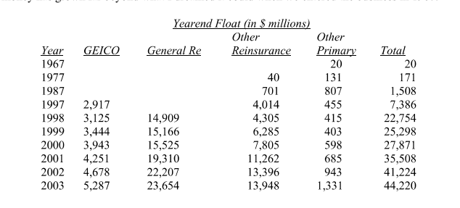
去年的表现尤其杰出，累积的浮存金再度创下历史新高，这些资金不但没有成本，而且额外还贡献了17亿美元的税前核保利益。
我们的成绩之所以能够这么出色，只有一个原因，那就是我们拥有真正杰出的经理人，保险公司出售的是不具任何独特性的保单，任何人都可以仿制类似的产品，没有固定的基础、重要的专利、不动产或任何自然资源来保护现有竞争优势，而通常品牌的重要性也不那么明显。
因此真正关键的因素还在于管理者的智能、纪律以及品格，我们旗下的经理人统统具备这样的特性，接下来就让我们一起来欣赏这些明星经理人以及他们的营运成果。
通用再保在我们于1998年并购之后，一直就是伯克希尔的问题小孩，更惨的是，他还是一个重达四百磅的巨无霸小孩，所以他的负面效应对我们整体表现的影响极为重大。
不过这已经是过去式，通用再保已经完全恢复，这要感谢JoeBrandon总裁以及他的伙伴TadMontross为我们所作的一切，当我去年在写年报的时候，我以为所有核保的纪律以及损失准备的提列都已完全改进，2003年所发生的事件更加加深我这样的看法。
当然这不代表以后就完全不会再有问题，再保险这行业本来就注定不时会有爆炸性事件发生，但在Joe及Tad的领导下，这家公司将会是伯克希尔未来获利成长的重要推动力。
通用再保的财务实力，是其它再保同业所无法比拟的，2003年该公司的实力又更上一层楼，相形之下，许多同业在去年的信用评级纷纷被降级，使得通用再保以及其姊妹公司国家产险成为全世界主要再保险公司中，唯一具备三A最高信用评级等级的再保业者。
当保险公司购买再保险时，他们买下的只是一纸承诺，而其有效性可能要在几十年后才会受到考验，在再保险世界中，再没有任何一家公司可以比通用再保及国家产险更具保障性，此外，不像其它大部分的再保业者，我们几乎将所有承担的风险自留下来，因此我们的理赔能力，不必再依赖其它再保公司的能力或意愿，这种独立的财务实力，在可预期一定会发生重大灾难的保险世界来说尤其重要。
经常阅读本公司年报的读者都知道AjitJain过去18年对于伯克希尔的贡献是如此之大，2003年他依然继续付出，在只有23位同仁的协助之下，Ajit管理全世界最大的再保险业务，专门处理超大型非寻常的风险。
这些业务通常包含承担一般再保公司无法承担的灾难风险，比如说加州大地震，这也意味Ajit以及伯克希尔的绩效变动将会相当的大，所以大家最好有心里准备，在未来的某些年度，Ajit的表现可能会非常的差，不过就长期而言，大家可以相信，堪称一时之选的Ajit绝对会是交出优异的成绩单。
Ajit签过许多相当特别的保单，比方说去年百事可乐曾经举办过一次抽奖活动，参加者有机会可以获得10亿美元的大奖，我们可以理解，百事可乐一定会想要分散这样的风险，而我们正是最合适的人选，就这样我们签下了一笔保额10亿美元的保单，并独立承担所有的风险，依照游戏规则这笔奖金如果真的被抽到，将会分期支付，因此我们实际承担的风险现值只有2.5亿美元，(我曾希望得奖者可以分10亿年领取奖金，不过这样的提案显然不被接受)，正式的抽奖活动在9月14日举行，Ajit跟我屏息以待，当然最后的参赛者也一样，所幸最后笑着离开的是我们，百事可乐打算在2004年再度举办这项活动。
在1992年TonyNicely接手时，盖可就已经是一家相当优秀的保险公司，现在它则蜕变成一家伟大的公司，在他任职期间，保费收入从原先的22亿美元成长到目前的81亿美元，而我们在小客车保险的市场占有率从2.1%成长为5.0%，更重要的是，盖可更还拥有优异的核保成绩。
(中场休息来段广告)
自从67年前，在LeoGoodwin的创意下建立了盖可保险公司后，这家公司已为成千上万的保户节省了无数的金钱，请上Geico.com网站或是打电话到1-800-847-7536，看看我们能为你做些什么。
(广告结束)
2003年，不论是询问盖可的电话以及成交率都大幅提升，总计我们特级保户人数成长了8.2%，标准以及非标准的保单则成长了21.4%。
盖可的业务不断地成长使得我们必须一再扩充人员编制与配备，我很高兴向大家报告，最近的一次扩编是在去年12月，我们在水牛城设立一个客户服务中心，水牛城日报的发行人-StanLipsey对于引导盖可进入水牛城有重大贡献。
这整起事件的主角，当属州长GeorgePataki，在他的领导与坚持之下，我们的扩编计画得以完全实现，水牛城也因此增加了2,500个就业机会，Stan、Tony以及我个人也包含水牛城都衷心感谢他的大力协助。
伯克希尔几个规模较小的保险事业同样也缔造了惊人的成绩，这个由RodEldred、JohnKizer、TomNerney、DonTowle及DonWurster领导的团体，浮存金成长了41%，同时也维持优良的核保绩效，这些人的工作内容或许平淡无奇，但所创造的获利却极其惊人。
我们必须再一次指出，一个签发长尾型保险的公司(保单理赔范围通常在损失事件发生好几年后才会理赔的保单)，其经理几乎可以随心所欲的操控其短期的盈余数字，这行业因为负债错估而导致报表数字不真实可说是司空见惯的事，大部分的错误或许都是出于无心，但有时也有可能是故意的，其目的无非是想要误导投资人以及主管机关，而会计师以及精算师往往无法预防此类的事件发生。
我自己也曾发生过失误，其中尤以未能发现通用再保几年前损失准备提列不当的过失，这不但代表我们提供不正确的报表数字给各位，同时也意味我们多支付大量税金了给政府，啊!(惨叫一声)，去年我不是才告诉各位我们目前提列的准备还是适当吗?目前这样的判断可能要暂时候住。
以下是伯克希尔保险企业税前的利润：
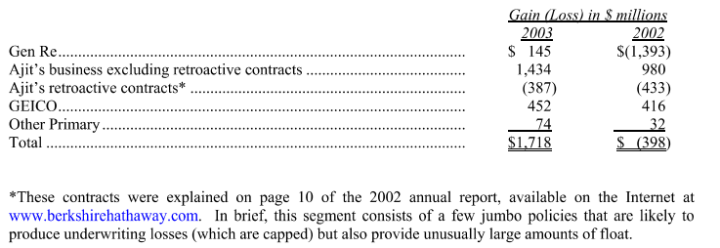

公用事业

透过中美能源控股公司，我们持有众多公用事业80.5%(按完全稀释基础)的权益，其中主要的项目包括(1)拥有370万用户，英国第三大的电力公司约克夏电力以及北方电力(2)在爱荷华州拥有68.9万用户的中美能源公司(3)肯特河及北方天然等两条天然气输送管线，约占全美7.8%的天然气运能。
剩下的19.5%权益则由伯克希尔三位合作伙伴所持有，分别是DaveSokol及GregAbel，他们是中美能源杰出的专业经理人，另外一位是WalterScott，他是我个人长期的好友，也是他引荐我投资这家公司的，由于中美能源公司受限于公用事业控股公司法(PUHCA)的规定，限制伯克希尔的投票权最高只能达到9.9%，所以Walter他拥有绝对的控制权。
受限的投票权使得我们仅能以相当简略的方式将美中能源的财务数字列入财务报表，而无法将该公司所有的资产负债以及营收损益列入伯克希尔报表，依照会计原则我们只能按投资比例认列该公司的投资金额及损益，或许在不久的将来，PUHCA会被取消或是会计原则有重大改变，那么届时中美能源所有的财务数字就会被列入伯克希尔的合并报表之中，当然也包含其大量的融资负债在内。
中美能源债务的规模(目前不是，以后也不会是伯克希尔的责任)还算是适当，其多元化且稳定的公用事业营运将可以确保即使在最严峻的经济情势下，都能够累积足够的盈余来支应所有的债务。
截至年底，在中美能源大部分的次级债券中，15.78亿美元是对伯克希尔的债务，这笔债务让中美能源在进行并购时，可以不必再向其它三位已投入大笔资金的主要大股东掏钱，而藉由收取11%的利息，伯克希尔获得了提供资金所应得的合理对待，此外其它三位股东也免于稀释个人在这家公司的持股比例。
美中能源另外还拥有一些非公用事业，那就是全美第二大不动产中介商-美国居家服务，不同于公用事业，这行业的景气波动相当的大，但我们仍然对其抱予热烈的期望，我们拥有一位优异的经理人-RonPeltier，透过其经营及并购长才，正逐渐建立起一个房屋中介王国。
去年居家服务总计参与了486亿美元的交易案，较2002年又大大地成长了117亿，其中23%的成长来自于四件新的并购案，经由全美各地16个中介公司，他们全都保留原有公司名称，我们在16个州聘雇了16,343位业务人员，往后在未来十年居家服务仍将藉由并购的方式继续大幅成长。
这里有一则相信所有企业自由化支持者都会珍惜的宝贵新闻，1990年3月1日，英国的国营电力事业正式民营化，当时北方与约克夏电力总共有6,800名员工，时至今日，在营运规模丝毫未缩减的情况下，员工降为2,539人，客户数与国营时相当，而输送的电力甚至比以往更多。
必须强调的是这并非是自由化的胜利，价格以及盈余目前仍受到政府合理的管制，这点合情合理，这个胜利系属于那些相信以营利为导向的经理人，虽然所节省的利益大都回馈到客户的身上，所能展现以往政府自营时所未有的效率。
以下是中美能源的几项重要数据：
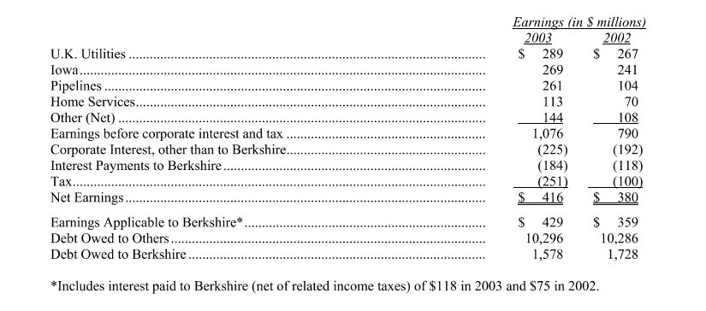

财务及金融商品

这个部门包含各种不同的营运，以下择要说明如下。
我个人所管理的一些三A评等的固定收益证券，过去几年的获利都还不错，这些机会来来去去，但就现阶段而言，我们找不到什么机会，反倒是去年我们主动弃他们而去，这部份的利益约占表上已实现收益的24%。虽然不是那么简单易懂，但由于这些交易未牵涉到信用风险，且多为流动性极高的有价证券，因此我们几乎都是以融资的方式买进这些部位，所以当这部份的资产减少，相对应的负债也跟着消失，目前仅存的少数部位意味着在未来这部份的收益将大幅减少，过去持有他们的经验相当愉快，我相信不久之后，又会轮到我们上场打击。
至于清理通用再保证券部门的经验就没有那么令人感到愉快了，衍生性金融商品交易部门在我们买进该公司时就已经存在了。
当我们在2002年初开始着手清算通用再保证券时，它还有23,218份合约流通在外，总计有884位交易对象(我甚至不会念某些交易对方的名字，更不用说要去评估这些公司的信用)，打从那时起，部门经理人就开始努力小心地清理这些部位，然而经过两年之后，直到去年底，我们还有7,580份合约流通在外，牵涉453个交易对象，(就像有首乡村歌曲形容的，如果你不离去，我又如何能想念你呢?)。
清除这个部门的代价相当高，光是2002年及2003年的税前损失就达到1.73亿美元及0.99亿美元，必须强调的是，这些损失全部来自于那些已依照一般公认会计原则按时依公平市价，参酌适当的未来信用损失估列以及行政成本的合约，更甚者，在我们清算的过程期间，市场的变动还算相当温和，处理过程也有条不紊，同时也未发现有任何重大的信用损失，这样的结局比起万一发生金融危机，许多衍生性金融商品交易双方同时无法履约的惨况，已算是不幸的大幸。
如果在看到我们处理衍生性金融商品的经验，加上房地美去年被揭发大规模的舞弊行为后，让你开始怀疑这方面的会计原则，这就表示你变聪明了，不管你具备有多丰富的金融知识，你都无法经由阅读这些从事衍生性金融商品公司的相关揭露文件来了解它到底背负了多少潜藏的风险，事实上，你越了解这些衍生性金融商品，你就越知道这些制式文件能够给你的讯息多么地有限，套句达尔文的话，初生牛犊不畏虎，越无知胆子越大，越有经验就越怕死。
接下来是忏悔时间，如果当初我当机立断关掉通用再保证券部门，我确信可以为大伙省下税前1亿美元的损失，查理跟我当初在并购通用再保时，就知道其证券部门很令人讨厌，只是当时帐面上的盈余数字误导了我们，虽然我们总是觉得这部门有极高的风险且无法有效的衡量或限制，更有甚者，我们知道，该业务可能遇到的任何重大问题都可能与金融或保险领域的问题相关，这些问题将影响伯克希尔在其他地方的业务。换个角度说明，如果说我们打算继续支撑衍生性金融商品部门，这代表我们必须放弃伯克希尔本身原来可以运用的资金与信用所创造出潜在的更大利益，(历史的经验告诉我们，1974年我们在保险舞弊案所经历的惨痛教训殷鉴不远，我们无法判断当时的舞弊事件将会引发多少的成本，这使得我们必须被迫将众多的资金摆在流动性最高的约当现金之上，若非如此，当时我们大可以趁股市低档大举买进更多物廉价美的好股票)。
要是换查理作主，他肯定会快刀斩乱麻，立即关闭通用再保证券部门，绝对不要怀疑，可惜的是我犹豫不决，也因此导致股东们必须花更高的代价才能摆脱这个事业的纠缠。
虽然我们把通用再保庞大的人寿及健康再保险业务归类在保险事业之下，另外我们则把AjitJain负责的人寿及年金业务归类在财务及金融商品业务项下，这是因为他的业务大部分都牵涉到套利资金，我们的年金保险的种类，从网络直接零售到因重大职业伤害而要求我们在70年后付款的协议清偿都有。
目前我们投资了6.04亿美元在ValueCapital之上，这是由MarkByrne所领导的合伙企业，他的家族一直以来都是伯克希尔重要的支柱，伯克希尔仅为ValueCapital的有限责任合伙人，并未参与实际的营运管理，这家企业主要专精于高度避险的固定收益投资，Mark相当聪明且诚实，他和他的家人在ValueCapital同样有大笔的投资。
由于安隆等公司滥用会计原则的关系，相关规定在近日将会修改，要求我们将ValueCapital所有的资产与负债并入伯克希尔合并报表之中，我们认为这样的要求并不合理，由于ValueCapital的负债经常维持在200亿美元的高档，而这显然不是属于我们的负债，不过不用过多久，等到其它投资人加入ValueCapital后，我们在该公司的权益比例将逐渐下降，合并的条件也就跟着消失。
过去我已跟各位提过Berkadia，这是我们在三年前与Leucadia合资成立的公司，主要目的是用来经营管理并金援一家面临倒闭的融资公司-Finova，根据当初的计划，我们将提供大部分的资金而Leucadia则负责出大脑管理，事后证明彼此合作愉快，确实在Leucadia的JoeSteinberg及IanCumming的领导之下，Finova顺利成功地将原有的资产组合予以清算，这也使得当初我们提供的56亿美元的连带保证随着取消，如此快速清偿唯一的副作用是往后我们可以因此获得的利益将大幅减少，不过总的来说，Berkadia为我们赚进大把的钞票，而Joe及Ian实在是不可多得的合伙人。
目前我们的租赁事业包含XTRA(运输设备)以及CORT(办公室家具)等，两者过去两年的营运都乏善可陈，景气衰退使得需求下降的幅度超乎预期，不过他们在各自的产业依旧处于领导的地位，而我也预期他们今年的盈余将会有所改善。
透过Clayton的并购案，我们同时也取得庞大的组合房屋融资业务，Clayton如同这行的其它同业，习惯将这部份的贷款予以证券化，这样的做法虽然可以稍解Clayton财务报表的压力，但同样也使得其盈余迫于一般公认会计原则的规定提前漏馅。
我们资产负债表的实力一向雄厚，从来就不急着将利益提前认列入帐，同时也相信目前手上所持有的客户债权，其长期的经济利益肯定优于透过证券化所能得到的收益，基于这样的理由，Clayton目前已开始保留其客户贷款。
我们认为，应该可以让一些经过精挑细选的应收帐款，以融资举债的方式支应(就像是一般银行的做法一样)，因此伯克希尔将先对外借钱，再将资金转融通予Clayton，利息则按伯克希尔的借贷成本加计一个百分点。这样的加码既可以让伯克希尔超优的债信评等发挥用处取得合理的报酬，同时另一方面，Clayton也可以划算的成本取得资金。
2003年，伯克希尔以这样的方式借了20亿美元，并将这笔钱转借给Clayton，Clayton则将大部分的资金从有意退出此业务的金主手中买回应收帐款，其余的资金则用来弥补年前已发行的受益凭证，但由于后续无法继续发行所产生的资金缺口。
大家或许会觉得奇怪，为何满手现金的我们还要对外举债，主要的原因在于，我们奉行一个萝卜一个坑的策略，我们认为任何子公司要借钱，都必须支付一个合理的费率来支应其应收款项，而不是由母公司给予补贴，否则有钱的老爸只会害了儿子，同时我们在伯克希尔累积的现金，原本就是用来做并购或是买进有机会获利的股票之用，而Clayton的贷款组合预估在未来几年内将会成长到50亿美元，相信只要有合理的信用评估程序，应该可以贡献不错的盈余数字。
为了让事情简单化，我们将Clayton全部的盈余归到本项下，虽然有某些部份的获利并非来自消费金融业务。
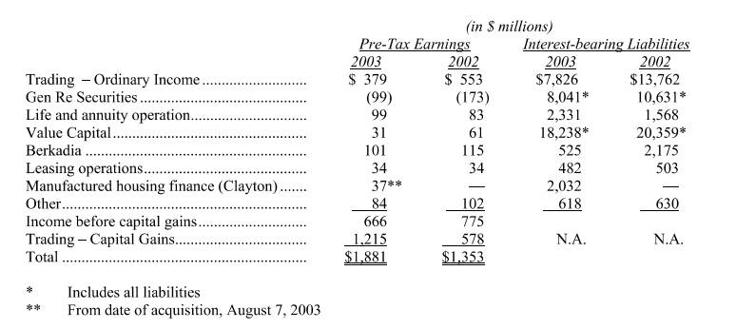

制造，服务及零售业务

这个项目的业务种类相当繁多，但请先看一看简化的资产负债表以及盈余报表等合并报表。
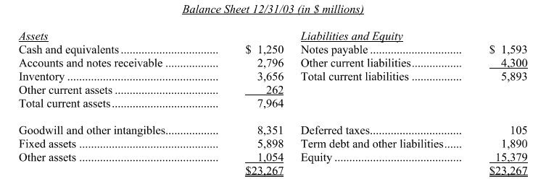
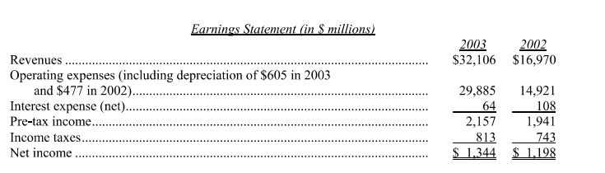
这个种类广泛的族群，所销售的产品从糖果棒到波音737都有，净资产报酬率却高达20.7%，不过由于我们大多以大幅溢价的方式收购这些公司，所以资产负债表上有大量的未摊销商誉，这使得我们帐面价值报酬率缩减为9.2%。
以下是其中几个主要项目的税前盈余:
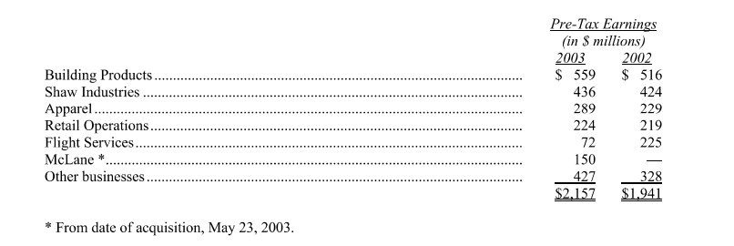
至于我们的服饰事业，规模最大的就属FruitoftheLoom，该公司主要拥有三项核心竞争力，一是148年全世界知名的品牌、一是低制造成本、一是其总裁-JohnHolland，2003年Fruit囊括威名百货、Target及K-mart等大卖场42.3%的男性及儿童内衣，而女性及少女内衣的比例也从2002年的11.3%成长到13.9%。
零售业方面，我们的家具集团总计赚取了1.06亿美元的税前利益、珠宝事业则有5,900万美元、喜诗糖果包含制造及销售在内，也赚了5,900万美元。
R.C.Willey及NFM在去年所开的新店都极为成功，Willey在拉斯维加斯，NFM则在堪萨斯，实际上我们认为堪萨斯分店将会是全美最大的家具零售店(我们在奥玛哈的业务，在同一个据点上，由三个建筑物所组成)。
NFM系由B太太在1937年以500美元所创立，她一直工作到103岁(嗯!这实在是一个不错的好主意)，她灌输给下一代的一些智慧包含，如果你拥有最低的价格，客户自然会在最偏僻的角落找到你，就像我们的新店服务堪萨斯州广大的客户，其座落地点位于该市人口最稀少的地区，就证明了这一点，虽然我们拥有广达25英亩的停车位，但却依然时时一位难求。
肯尼迪总统在猪猡湾灾难发生后告诉我们，「胜利有成千上万的父亲，但失败却是一个孤儿」，在NFM萨斯州分店轰动一时的开幕仪式一个月后，一位胜利者顺利诞生，当时一位声称自己为父亲的人士突然造访，来宾引用B太太家族的话表示，他们有信心且行政当局也正努力准备提供1,000个就业机会给当地市民，这位在讲台上致词的来宾正是美国现任总统：布什。
在航空服务业方面，负责训练业务的国际飞安的正常营业利润从去年的1.83亿美元下滑至1.5亿美元，(2002年由于出售先前合伙事业与波音公司帐上获得6,000万美元的业外利益，2003年由于报废部份飞行仿真器，而提列3,700万美元的损失)，近年来由于企业航空业务成长趋缓，使得国际飞安的业绩受到影响，不过该公司依然处于业界的领导地位，该公司投入飞行仿真器的资金累积已达12亿美元，约当是第二名的三倍。
NetJets-我们飞机分时业务，2003年的税前损失是4,100万美元，该公司在美国地区享有不错的经营利润，但是这些都被3,200万美元的飞机存货跌价损失以及欧洲地区的亏损所抵消殆尽。
NetJets依然主宰整个飞机分时业界，且领先的幅度持续拉大，相较于其它三个竞争对手，优势明显站在我们这一边，去年以销售净额计算，我们的市场占有率高达70%。
有个例子足以说明NetJets为何可以拉大与竞争对手的差距，我们所推出与美国著名医疗机构MayoClinic合作的主管旅行响应系统，这是NetJets所有客户都可免费享有的专属福利，不论是在陆地上或者是在空中，不论是在世界上任何一个角落，不论何时何地，我们的客户及其家人都可以与Mayo医院取得直接联系，一旦意外发生，不论是在国内或者是海外，Mayo都会立即将他们受到最合适的医院与医生那里接受医疗服务，而Mayo所拥有与病人有关的所有医疗记录也将立即传送给负责医疗的医生，在这项服务开始提供之后，许多客户立即发现其珍贵之处，包含一位曾在东欧地区接受脑部紧急手术的客户。
我们在2003年认列的3,200万存货跌价损失，其发生的原因在于当年度中老飞机价格下滑的因素，其中较特别的是我们以当时的市场价格从一些退订的客户手中买回部份所有权，而在我们再度将他们出售之前，市场价格进一步滑落所致，目前市场价格已趋于稳定。
欧洲地区的损失相当令人头痛，但任何一家放弃欧洲地区业务的公司，(如同我们其它竞争同业的做法)，终将成为市场的二线，许多美国地区的客户时常飞到欧洲，他们希望NetJets的飞机以及机师也能提供同样的安全与便利，虽然起步较晚，但我们欧洲地区的客户数也正稳定地增加中，2001年到2003年的营收成长率分别是88%、61%以及77%，但截至目前为止依然未达到损益两平的阶段。
NetJets杰出的总裁-RichSantulli以及我本人都有信心欧洲地区会在2004年转亏为盈，也预期美国地区将持续获利，更重要的是，我们的客户爱死了NetJets所提供的服务，一旦客户尝试过我们的服务，就很难要他们再回到过去所搭乘传统的航空公司班机，可以肯定的是就长期而言，NetJets一定可以发展成一个大企业，同时在客户满意以及企业获利上，获得重大成果，我相信Rich一定可以做到这一点。

股票投资

下表是伯克希尔2003年市价超过5亿美元以上的股票投资：
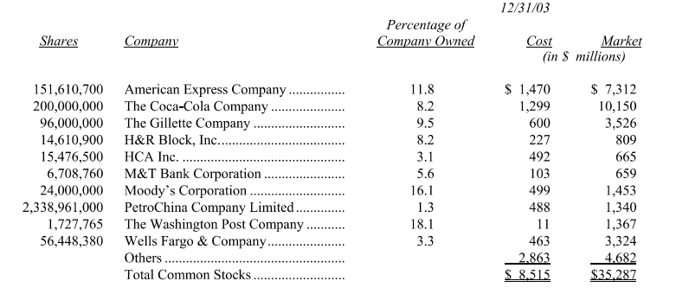
去年我们增加了一些富国银行的股票，除此之外，在我们六大持股当中，可口可乐最后一次调整持股的时间是1994年、美国运通是1998年、吉列是1989年、华盛顿邮报是1973年，而慕迪信用是2000年，股票营业员实在拿我们没有办法。
对于目前手头持有的这些投资组合，我们既不觉到特别兴奋，也没有抱持负面看法，我们拥有的是一些优质企业的部份所有权，虽然去年这些企业的实质价值都有着长足的进步，可是同样的其杰出的表现也反应在其股价之上，当然从另一个角度来推论，这也代表个人没有在股市泡沫化期间出脱这些持股是个重大的错误，换句话说，如果这些股票的价值现在都已充分反应的话，我想你一定会联想到四年前，当它们的实质价值更低，股价更高时，我在做什么。我也觉得很奇怪。
回顾2002年，当时的垃圾债券价格相当便宜，所以我们一口气买了80亿美元，只是钟摆显然摆荡的很快，目前这方面的投资标的，很显然地对我们已没有任何吸引力，昔日的野草如今被人捧为鲜花。
个人一再重申已实现的资本利得，对于分析伯克希尔来说，一点用处都没有，我们帐上拥有大量的未实现资本利得，何时该实现，其考量点完全与某些特定日期的财务报表完全没有关连，但有鉴于伯克希尔的投资活动日益多元化，大家或许对于以下表列2003年的数字会感到有兴趣。
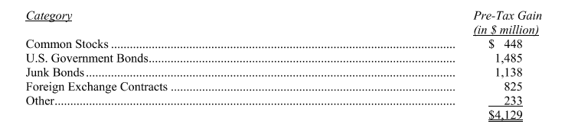
普通股的获利主要来自于处分其它一些次要的持股，而非先前提到的那些主要持股，至于政府公债的处分利益主要系出售长期债票(这是政府公债中价格变动最剧烈的券种)以及财务与金融商品部门投资策略上的调整，我们保留大部分的垃圾债券，只出售了其中一少部份，另外垃圾债券的利益还包含了一些到期或是提前赎回的债券。
2002年我们生涯首度进入外汇市场，2003年我们进一步扩大这方面的部位，主要原因在于个人长期看空美元，我必须强调的是，预言家的墓地有一大半都躺着总体经济分析家，在伯克希尔我们很少对于总体经济做出预测，我们也很少看到有人可以长期做出准确的预测。
展望未来，我们仍然会将伯克希尔大部分的投资摆在美国资产之上，然而近年来，我们国家的贸易赤字持续强迫全世界其它国家吸收美国的债权与资产，曾经一度，外国对于这类资产的兴趣消化了这类供给，但是到了2002年，全世界开始吃撑到吐，使得美元相对于其它货币开始贬值，然而汇率的变动却无法有效地解决贸易的赤字，所以不管外国投资人愿意与否，他们手上仍将抱满美元，其结果大家很容易想象，最后还是会对外汇市场造成困扰。
身为一位美国人，我衷心希望这个问题能够得到圆满的解决，我个人就曾提出一个解决之道，这篇文章业已刊登在2003年11月10日财富杂志之上，然而再一次的，或许我提出的警讯事后很可能证实无效，我们国家的活力以及耐力一再让唱衰者像个傻瓜，不过伯克希尔手握数百亿美元的美金，这也是为何我会想到如果有一些外汇契约可以抵消部份的部位会感到比较安心。
依照会计原则，这些契约的价值若有任何变动都必须立即反应在损益表之上，即便这些契约尚未到期也一样，我们把这部份的损益归类到财务与金融商品部门，截至年底，我们签订的外汇契约总额累计达到120亿美元，分布在五种外国货币，此外当我们在2002年买入垃圾债券时，我们也尽量买进一些以欧元计价的债券，目前这部份投资的金额约有10亿美元左右。
当我们找不到什么可以投资时，我们所设定投资选择就是美国债券，包含国库券以及附买回债在内券，不管这些投资的报酬率有多低，我们从来不会因为想要获得更多利益就降低我们的信用评估标准或延长到期日，除非得到合理的报酬，否则查理跟我痛恨接受任何些微的风险，到目前为止，我们勉强可以接受的最大风险限度就是：吃标示过期一天的乳酪。
2003年投资人可以好好读的好书，包含MaggieMahar的《牛市!》，另外两本推荐好书是BethanyMcLean及PeterElkind合著的《交易室里最聪明的人》以及BobRubin《不确定的年代》，这三本书都写得相当详实，文笔也颇佳，此外JasonZweig去年重编了《聪明的投资者》，这是我个人最钟爱的投资工具书。

股东指定捐赠计划

从1981年到2002年，伯克希尔执行了一项股东指定捐赠计划，股东们可以指定伯克希尔捐赠给其喜爱的慈善机构，这些年下来，在这项计划下，我们总共捐出1.97亿美元，教会是最常被指明的捐赠对象，当然还有其它成千上万的单位受惠，我们是唯一一家提供这类服务的公开上市公司，查理跟我对于这项计划相当引以为荣。
不过我们却不得不在2003年停止这项计划，其导火线在于对于堕胎问题的争议，多年来，在股东的指定下，伯克希尔同时捐赠的许多金钱给多家与堕胎议题相关的组织，支持与反对双方都有，这也使得我们时常收到反对捐赠给敌对阵营的抗议，其中有些组织甚至发动其成员抵制我们关系企业的产品，我们原本并不以为意，我们拒绝了所有限制股东依其喜好捐赠的无理要求(只要受赠者符合501(c)(3)税法要求的规定即可)。
然而到了2003年，ThePamperedChef旗下许多独立的会员却开始感受到抵制的效应，这样的演变代表某些信赖我们，但并非我们员工或是在伯克希尔决策过程中无法发言的人将面临收入锐减的困境。
对于股东来说，相较于自行捐赠，股东指定捐赠在税法上享有较优惠的效益，此外这样的计划符合我们一向倡议的合伙人制度精神，这也是我们在股东手册中揭示的首要的原则，但这样的优点在部份白手起家辛苦建立自己事业的死忠成员无端受害之下相形失色，确实，查理跟我认为若仅为了股东自身些许的税务优惠，就伤害这些正正当当、辛勤工作的善良百姓，实在称不上是什么慈善之举。
也因此伯克希尔往后将不在母公司阶段进行任何形式的捐赠，至于旗下关系公司仍将维持其各自在并入伯克希尔之前就行之有效的惯例，除非这些捐赠是先前的老板自行本身负责的个人捐赠计划，这部分必须要从他们自己的腰包掏钱。

年度股东大会

去年我要大家投票决定股东会在星期六或星期一召开，我个人是比较偏爱星期一，不过最后投票结果，星期六以二比一的比例胜出，我想可能还要好长的一段时间才会再产生下一次的股东式民主。
当然既然股东们都已经说话了，我们还是决定于五月一日星期六在奥玛哈市中心新落成的Qwest中心举行年度股东大会，Qwest中心这次提供了194,000平方英呎的场地给我们(去年只有65,000平方英呎)，同时还增加了许多座位，Qwest中心的大门会在早上七点钟准时开放、电影短片照例会在八点半播放，正式会议则从九点半开始，扣除中午短暂的休息时间，(会场外有供应三明治等各类点心)，除了中午休息时间外，查理跟我本人会在现场一五一十地回答大家各类问题直到下午三点半，我会向各位爆更多的料。
后面附有股东会开会投票的相关资料，向各位解释如何拿到股东会入场及其它活动必须的识别证，至于有关机位、住宿、租车等预订服务，我们很高兴与美国运通(电话800-799-6634)再次签约为您提供相关安排，每年他们都为大家提供非常好的服务，在此谨代表大家向他们说声谢谢。
一如以往，我们会安排小巴士往来会场与旅馆之间，同时在会后小巴士还会载大家回旅馆或是到内布拉斯加家具店、波仙珠宝店及机场等地，当然即便如此你可能会觉得如果有一辆车会更方便。
今年会场展示的伯克希尔各项产品及服务，将让大家眼花撩乱，比如说一楼将会有Clayton1,600平方英呎大型的组合式房屋(配有Acme瓷砖、Shaw地毯、Johns-Manville隔热材料、MiTek扣件、Carefree雨蓬外加NFM各式家具)，各位将会发现与以往印象中的活动式房屋有大大的不同。
盖可公司会再度派出各地区最顶尖的业务员，在会场设立摊位，随时提供股东们汽车保单的报价，在大多数的情况下，盖可都可以提供给你一个相当优惠的股东折扣(大约8%)，这个特别优惠在我们有营业据点的全美49州中的41州都有效，各位记得将自己现在的投保资料带来，看看是否能帮自己省下一笔钱。
星期六在奥玛哈机场，我们仍将展示NetJets一系列的机队供大家参观，请到市立体育馆向EJA的业务代表洽询参观的事宜，如果你股东会买了一大推相关产品，我相信你一定也需要用自己的飞机把它们带回家。
位于道奇街与太平洋街的内布拉斯加家具店NFM，再度会有伯克希尔周特卖，我们将特别提供给股东原先只有员工可以享有的优惠价，我们在七年前首次推出这种促销活动，营业额更一举从1997年的530万美元成长到2002年的1,730万美元，每年的销售成绩持续创新高。
想要享有折扣记得在4月29日星期四到5月3日星期一间采购，并出示股东开会证明，在这期间的特卖活动也适用于许多原本从不打折的顶级品牌，这可是为了股东会才特别破例，我们很感谢他们的配合，NFM的营业时间平日从早上10点到下午9点，星期六及星期日则从早上10点到下午6点，在今年的星期六，我们将有一个股东会特卖会，时间从下午6点到下午10点，我本人也将出席，顺便吃点烤肉配配可乐。
波仙珠宝-全美单店营业额仅次于纽约曼哈顿蒂芬妮的珠宝店，在股东会期间将会有两场专为股东举办的展览会，第一场是在4月30日星期五的鸡尾酒会，时间从下午6点到晚上10点，第二场主秀则在5月2日星期天举行，从早上9点到下午5点，记得请查理在你的收据上签名。
从星期四到星期一的股东会期间，波仙都将提供股东特惠价，所以如果你希望避开星期五晚上到星期天的拥挤人潮，你可以在其它的时间上门光顾，记得表明股东的身分，星期六我们会营业到晚上6点，波仙的营业毛利要比其它主要竞争对手要低20个百分点以上，所以买得越多省得越多，这是我的老婆跟女儿告诉我的，她们两人都谨记从前一个小男孩的故事，他因为错过一班公车而走路回家，同时骄傲的表示自己因此省下了五毛钱，他爸爸听到之后，很生气的说，要是你错过的是出租车，不就可以省下十块钱吗?
星期天下午，照例会在波仙珠宝店外面大厅为股东们举办的一场桥牌大赛，这次我们了邀请两位世界级桥牌顶尖高手BobHamman、SharonOsberg与大家同乐，此外PatrickWolff美国棋两度冠军，也会再度在会场蒙着眼与所有挑战者对奕，去年我特定留意了一下，他确实没有偷看。
我个人最爱的牛排馆-Gorat's为了伯克希尔股东年会破例在5月2日星期天开门营业，从下午4点开始营业，一直到晚上10点，请记得星期天事先若没有订位的人请勿前往以免向隅，要预约请在4月1日以后打电话(402-551-3733)，若订不到星期天的位子，也可以试试其它晚上，记得跟我一样，老练一点地点丁骨牛排加上双份的牛肉丸。
星期六下午四点到五点，我们也会为来自北美以外地区的股东举行欢迎会，每年股东年会吸引了来自世界各地的人们参与，查理跟我不想错过与所有参加过的人会面的机会，任何来自美国与加拿大地区以外的股东事先都会拿到参与这项仪式的证明与注意事项。
每年股东大会查理跟我都相当尽兴，而我相信你也一样，所以再次欢迎大家到Qwest中心参与资本主义家的伍斯达克年度音乐会。
沃伦.巴菲特
董事会主席
2004年2月27日

